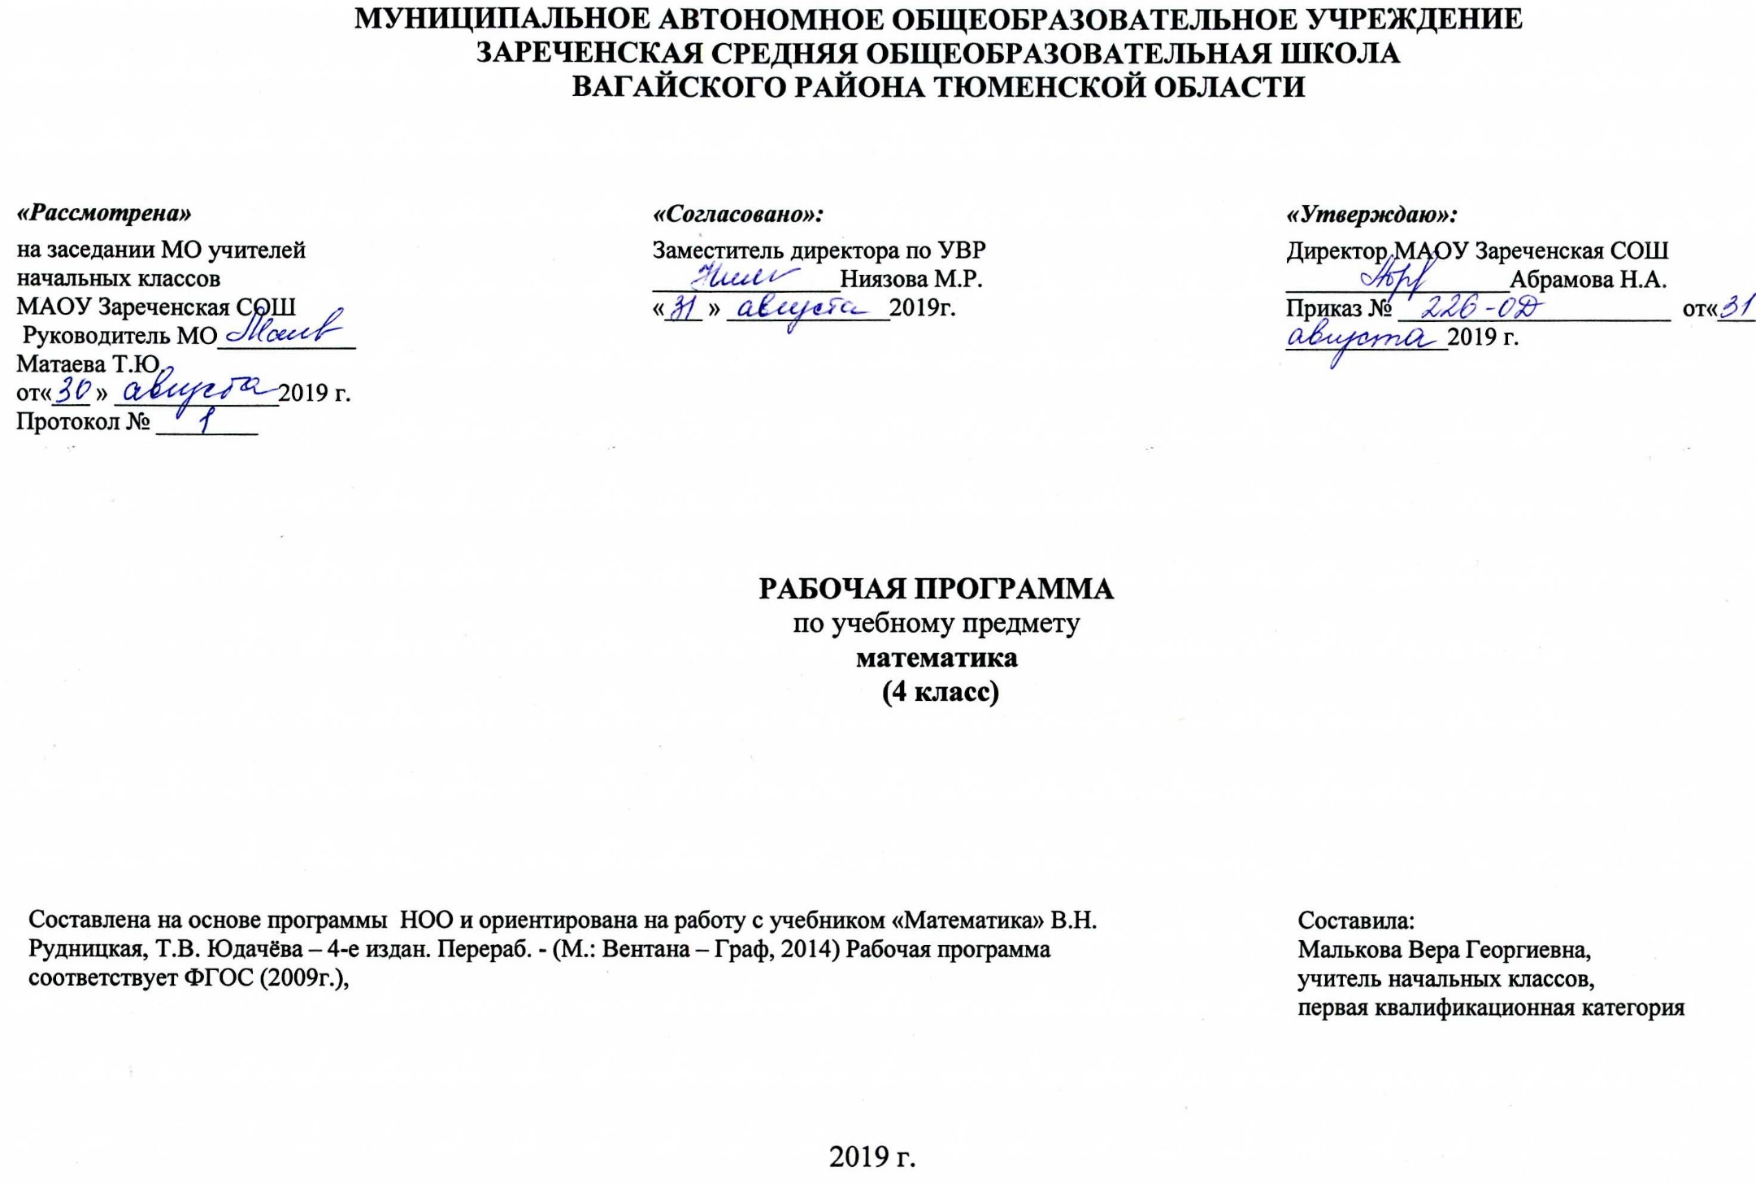

1.Планируемые результаты освоения программы по математике 4 класс

Содержание программы ориентировано на достижение выпускниками начальной школы трёх групп результатов образования: личностных, метапредметных и предметных.
Личностными результатами обучения учащихся являются:
- самостоятельность мышления; умение устанавливать, с какими учебными задачами ученик может самостоятельно успешно справиться;
- готовность и способность к саморазвитию;
- сформированность мотивации к обучению;
- способность характеризовать и оценивать собственные математические знания и умения;
- заинтересованность в расширении и углублении получаемых математических знаний;
- готовность использовать получаемую математическую подготовку в учебной деятельности и при решении практических задач, возникающих в повседневной жизни;
- способность преодолевать трудности, доводить начатую работу до ее завершения;
- способность к самоорганизованности;
- высказывать собственные суждения и давать им обоснование;
- владение коммуникативными умениями с целью реализации возможностей успешного сотрудничества с учителем и учащимися класса (при групповой работе, работе в парах, в коллективном обсуждении математических проблем).
Метапредметными результатами обучения являются:
- владение основными методами познания окружающего мира (наблюдение, сравнение, анализ, синтез, обобщение, моделирование);
- понимание и принятие учебной задачи, поиск и нахождение способов ее решения;
- планирование, контроль и оценка учебных действий; определение наиболее эффективного способа достижения результата;
- выполнение учебных действий в разных формах (практические работы, работа с моделями и др.);
- создание моделей изучаемых объектов с использованием знаково-символических средств;
- понимание причины неуспешной учебной деятельности и способность конструктивно действовать в условиях неуспеха;
- адекватное оценивание результатов своей деятельности;
- активное использование математической речи для решения разнообразных коммуникативных задач;
- готовность слушать собеседника, вести диалог;
- умение работать в информационной среде.
Предметными результатами учащихся на выходе из начальной школы являются:
- овладение основами логического и алгоритмического мышления, пространственного воображения и математической речи;
- умение применять полученные математические знания для решения учебно-познавательных и учебно-практических задач, а также использовать эти знания для описания и объяснения различных процессов и явлений окружающего мира, оценки их количественных и пространственных отношений;
- овладение устными и письменными алгоритмами выполнения арифметических действий с целыми неотрицательными числами, умениями вычислять значения числовых выражений, решать текстовые задачи, измерять наиболее распространенные в практике величины, распознавать и изображать простейшие геометрические фигуры;
- умение работать в информационном поле (таблицы, схемы, диаграммы, графики, последовательности, цепочки, совокупности); представлять, анализировать и интерпретировать данные.

2.Содержание программы (136 часов, 4 часа в неделю)
Число и счёт
Целые неотрицательные числа
Счёт сотнями. Многозначное число. Классы и разряды многозначного числа.
Названия и последовательность многозначных чисел в пределах класса миллиардов. Десятичная система записи чисел. Запись многозначных чисел цифрами. Представление многозначного числа в виде суммы разрядных слагаемых. Сведения из истории математики: римские цифры: I, V, X, L, С, D, М. Римская система записи чисел.
Примеры записи римскими цифрами дат и других чисел, записанных арабскими цифрами.
Сравнение многозначных чисел, запись результатов сравнения
Характеристика деятельности учащихся
Выделять и называть в записях многозначных чисел классы и разряды.
Называть следующее (предыдущее) при счёте многозначное число, а также любой отрезок натурального ряда чисел в пределах класса тысяч, в прямом и обратном порядке.
Использовать принцип записи чисел в десятичной системе счисления для представления многозначного числа в виде суммы разрядных слагаемых.
Читать числа, записанные римскими цифрами.
Различать римские цифры.
Конструировать из римских цифр записи данных чисел.
Сравнивать многозначные числа способом поразрядного сравнения.

Арифметические действия с многозначными числами и их свойства

Сложение и вычитание
Устные и письменные алгоритмы сложения и вычитания. Проверка правильности выполнения сложения и вычитания (использование взаимосвязи сложения и вычитания, оценка достоверности, прикидка результата, применение микрокалькулятора).
Характеристика деятельности учащихся
Воспроизводить устные приёмы сложения и вычитания многозначных чисел в случаях, сводимых к действиям в пределах 100.
Вычислять сумму и разность многозначных чисел, используя письменные алгоритмы сложения и вычитания.
Контролировать свою деятельность: проверять правильность вычислений изученными способами.
Умножение и деление
Несложные устные вычисления с многозначными числами. Письменные алгоритмы умножения и деления многозначных чисел на однозначное, на двузначное и на трёхзначное число. Способы проверки правильности результатов вычислений (с помощью обратного действия, оценка достоверности, прикидка результата, с помощью микрокалькулятора).
Характеристика деятельности учащихся
Воспроизводить устные приёмы умножения и деления в случаях, сводимых к действиям в пределах 100.
Вычислять произведение и частное чисел, используя письменные алгоритмы умножения и деления на однозначное, на двузначное и на трёхзначное число.
Контролировать свою деятельность: проверять правильность вычислений изученными способами.
Свойства арифметических действий
Переместительные свойства сложения и умножения, распределительное свойство умножения относительно сложения (вычитания), деление суммы на число; сложение и вычитание с 0, умножение и деление с 0 и 1 (обобщение: запись свойств арифметических действий с использованием букв).
Характеристика деятельности учащихся
Формулировать свойства арифметических действий и применять их при вычислениях.
Числовые выражения
Вычисление значений числовых выражений с многозначными числами, содержащими от 1 до 6 арифметических действий (со скобками и без них). Составление числовых выражений в соответствии с заданными условиями.
Характеристика деятельности учащихся
Анализировать составное выражение, выделять в нём структурные части, вычислять значение выражения, используя знание порядка выполнения действий. Конструировать числовое выражение по заданным условиям.
Равенства с буквой
Равенство, содержащее букву.
Нахождение неизвестных компонентов арифметических действий, обозначенных буквами в равенствах вида: х + 5 = 7, х • 5 = 15, х - 5 = 7,
х : 5 = 15, 8 + х = 16, 8 + х = 16, 8 - х = 2, 8:х = 2.
Вычисления с многозначными числами, содержащимися в аналогичных равенствах.
Составление буквенных равенств.
Примеры арифметических задач, содержащих в условии буквенные данные.
Характеристика деятельности учащихся
Различать числовое равенство и равенство, содержащее букву.
Воспроизводить изученные способы вычисления неизвестных компонентов сложения, вычитания, умножения и деления.
Конструировать буквенные равенства в соответствии с заданными условиями. Конструировать выражение, содержащее букву, для записи решения задачи.
Величины
Масса. Скорость
Единицы массы: тонна, центнер. Обозначения: т, ц. Соотношения: 1 т = 10 ц, 1 т = 100 кг, 1 ц = 10 кг.
Скорость равномерного прямолинейного движения и её единицы: километр в час, метр в минуту, метр в секунду и др. Обозначения: км/ч, м/мин, м/с. Вычисление скорости, пути, времени по формулам: v = S : t, S = v х t, t = S : v.
Характеристика деятельности учащихся
Называть единицы массы.
Сравнивать значения массы, выраженные в одинаковых или разных единицах.
Вычислять массу предметов при решении учебных задач.
Называть единицы скорости.
Вычислять скорость, путь, время по формулам.
Измерения с указанной точностью
Точные и приближённые значения величины (с недостатком, с избытком). Запись приближённых значений величин с использованием знака «(АВ = 5 см, t = 3 мин, v = 200 км/ч). Измерение длины, массы, времени, площади с указанной точностью.
Характеристика деятельности учащихся
Различать понятия «точное» и «приближённое» значение величины. Читать записи, содержащие знак «=». Оценивать точность измерений. Сравнивать результаты измерений одной и той же величины (например, массы) с помощью разных приборов (безмена, чашечных весов, весов со стрелкой, электронных весов) с целью оценки точности измерения.
Масштаб
Масштабы географических карт. Решение задач.
Характеристика деятельности учащихся
Строить несложный план участка местности прямоугольной формы в данном масштабе. Выполнять расчёты: находить действительные размеры отрезка, длину отрезка на плане, определять масштаб плана; решать аналогичные задачи с использованием географической карты.

Работа с текстовыми задачами
Арифметические текстовые задачи
Задачи на движение: вычисление скорости, пути, времени при равномерном прямолинейном движении тела. Задачи на разные виды движения двух тел: в противоположных направлениях (в том числе на встречное движение) из одного или из двух пунктов, в одном на -правлении (из одного или из двух пунктов) - и их решение. Понятие о скорости сближения (удаления).
Задачи на совместную работу и их решение.
Различные виды задач, связанные с отношениями «больше на ...», «больше в ...», «меньше на ...», «меньше в ...», с нахождением доли числа и числа по его доле.
Задачи на зависимость между стоимостью, ценой и количеством товара.
Арифметические задачи, решаемые разными способами; задачи, имеющие несколько решений и не имеющие решения.
Характеристика деятельности учащихся
Выбирать формулу для решения задачи на движение.
Различать виды совместного движения двух тел, описывать словами отличие одного вида движения от другого.
Моделировать каждый вид движения с помощью фишек.
Анализировать характер движения, представленного в тексте задачи, и конструировать схему движения двух тел в одном или в разных направлениях.
Анализировать текст задачи с целью последующего планирования хода решения задачи.
Различать понятия: несколько решений и несколько способов решения.
Исследовать задачу (установить, имеет ли задача решение, и если имеет, то сколько решений).
Искать и находить несколько вариантов решения задачи.
Геометрические понятия
Геометрические фигуры
Виды углов (острый, прямой, тупой). Виды треугольников в зависимости от видов их углов (остроугольные, прямоугольные, тупоугольные), от длин сторон (разносторонние, равнобедренные, равносторонние). Построение отрезка, равного данному, с помощью циркуля и линейки (в том числе отрезка заданной длины). Деление отрезка на 2, 4, 8 равных частей с помощью циркуля и линейки (в том числе отрезка заданной длины). Построение прямоугольников с помощью циркуля и линейки.
Характеристика деятельности учащихся
Различать и называть виды углов, виды треугольников.
Сравнивать углы способом наложения.
Характеризовать угол (прямой, острый, тупой), визуально определяя его вид с помощью модели прямого угла.
Выполнять классификацию треугольников.
Планировать порядок построения отрезка, равного данному, и выполнять построение.
Осуществлять самоконтроль: проверять правильность построения отрезка с помощью измерения.
Воспроизводить алгоритм деления отрезка на равные части.
Воспроизводить способ построения прямоугольника с использованием циркуля и линейки.

Пространственные фигуры
Геометрические пространственные формы в окружающем мире. Многогранник и его элементы: вершины, рёбра, грани. Прямоугольный параллелепипед. Куб как прямоугольный параллелепипед. Число вершин, рёбер и граней прямоугольного параллелепипеда. Пирамида, цилиндр, конус. Разные виды пирамид (треугольная, четырёхугольная, пятиугольная и др.). Основание, вершина, грани и рёбра пирамиды. Число оснований и боковая поверхность цилиндра; вершина, основание и боковая поверхность конуса. Примеры развёрток пространственных геометрических фигур. Изображение пространственных фигур на чертежах.
Характеристика деятельности учащихся
Распознавать, называть и различать пространственные фигуры: многогранник и его виды (прямоугольный параллелепипед, пирамида), а также круглые тела (цилиндр, конус) на пространственных моделях.
Характеризовать прямоугольный параллелепипед и пирамиду (название, число вершин, граней, рёбер), конус (название, вершина, основание), цилиндр (название основания, боковая поверхность).
Различать: цилиндр и конус, прямоугольный параллелепипед и пирамиду.
Соотносить развёртку пространственной фигуры с её моделью или изображением.
Называть пространственную фигуру, изображённую на чертеже.
Логико-математическая подготовка
Логические понятия
Высказывание и его значения (истина, ложь).
Составные высказывания, образованные из двух простых высказываний с помощью логических связок «и», «или», «если..., то...», «неверно, что...», и их истинность. Примеры логических задач, решение которых связано с необходимостью перебора возможных вариантов.
Характеристика деятельности учащихся
Приводить примеры истинных и ложных высказываний.
Анализировать структуру предъявленного составного высказывания, выделять в нём простые высказывания, определять их истинность (ложность) и делать выводы об истинности или ложности составного высказывания.
Конструировать составные высказывания с помощью логических связок и определять их истинность.
Находить и указывать все возможные варианты решения логической задачи.
Работа с информацией
Представление и сбор информации
Координатный угол: оси координат, координаты точки. Обозначения вида А (2, 3). Простейшие графики.
Таблицы с двумя входами. Столбчатые диаграммы.
Конечные последовательности (цепочки) предметов, чисел, геометрических фигур, составленные по определённым правилам.
Характеристика деятельности учащихся
Называть координаты точек, отмечать точку с заданными координатами.
Считывать и интерпретировать необходимую информацию из таблиц, графиков, диаграмм.
Заполнять данной информацией несложные таблицы.
Строить простейшие графики и диаграммы.
Сравнивать данные, представленные на диаграмме или на графике.
Устанавливать закономерности расположения элементов разнообразных последовательностей.
Конструировать последовательности по указанным правилам.
Практические работы
Темы
Ознакомление с моделями многогранников: показ и пересчитывание вершин, рёбер и граней многогранника.
Склеивание моделей многогранников по их разверткам.
Сопоставление фигур и развёрток: выбор фигуры, имеющей соответствующую развёртку, проверка правильности выбора.
Сравнение углов наложением.

3.Тематическое распределение часов

Наименование разделов и тем | Всего часов
Десятичная система счисления | 3
Чтение и запись многозначных чисел | 3
Сравнение многозначных чисел | 3
Сложение многозначных чисел | 3
Вычитание многозначных чисел | 3
Построение многоугольников | 2
Скорость | 3
Задачи на движение | 4
Координатный угол | 3
Графики. Диаграммы | 2
Переместительное свойство сложения и умножения | 2
Сочетательные свойства сложения и умножения | 3
Многогранник | 2
Распределительные свойства умножения | 2
Умножение на 1000, 10000... | 2
Прямоугольный параллелепипед. Куб | 2
Тонна. Центнер | 2
Задачи на движение в противоположных направлениях | 3
Пирамида | 2
Задачи на движение в противоположных направлениях (встречное движение) | 3
Умножение многозначного числа на однозначное | 4
Умножение многозначного числа на двузначное | 5
Умножение многозначного числа на трехзначное | 6
Конус | 2
Задачи на движение в одном направлении | 4
Истинные и ложные высказывания. Высказывания со словами «неверно, что...» | 3
Составные высказывания | 5
Задачи на перебор вариантов | 3
Деление суммы на число | 2
Деление на 1000, 10000... | 5
Цилиндр | 2
Деление на однозначное число | 2
Деление на двузначное число | 4
Деление на трехзначное число | 6
Деление отрезка на 2,4, 8 равных частей с помощью циркуля и линейки | 2
Нахождение неизвестного числа в равенствах вида: х + 5 = 7,х- 5 = 5,х-5 = 7,х: 5 = 15 | 4
Угол и его обозначение | 2
Виды углов | 2
Нахождение неизвестного числа в равенствах вида: 8 + х = 16, 8- х= 16, 8-х = 2, 8 х = 2 | 4
Виды треугольников | 2
Точное и приближенное значение величины | 3
Построение отрезка, равного данному | 2
Резервные уроки | 10
Итого | 136

В том числе проверочные работы

 | 1четверть | 2 четверть | 3 четверть | 4 четверть
Стартовая диагностика | 1 | - | - | 1
Текущая проверочная работа | 3 | 1 | 1 | 5
Текущая контрольная работа | 1 | 1 | 3 | 1
Контрольный устный счёт (математический диктант) | 1 | 1 | 1 | 1
Итоговая контрольная работа | 1 | 1 | 1 | 2

